**<http://www.ouest-france.fr/societe/deces-du-philosophe-ruwen-ogien-un-homme-s-emerveillant-de-tout-4970659>**

**Décès du philosophe Ruwen Ogien, « un homme s'émerveillant de tout »**

Modifié le 05/05/2017 à 14:56 | Publié le 05/05/2017 à 14:56 - [0](http://www.ouest-france.fr/societe/deces-du-philosophe-ruwen-ogien-un-homme-s-emerveillant-de-tout-4970659#reactions)

[Écouter](http://app.eu.readspeaker.com/cgi-bin/rsent?customerid=6390&lang=fr_fr&readid=article-detail)

* 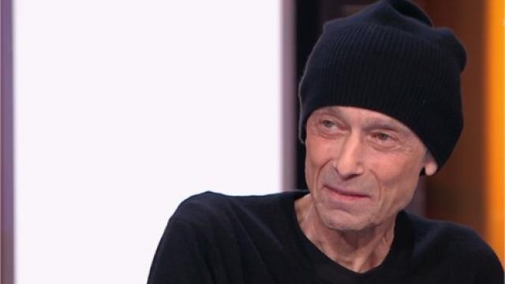 Le philosophe Ruwen Ogien, spécialiste de l'éthique est mort jeudi à Paris. Homme engagé et écrivain prolifique, il venait de publier un ouvrage consacré à son rapport avec le cancer, maladie dont il était atteint.

Le philosophe Ruwen Ogien, spécialiste d'éthique souvent décrit comme libertaire, est décédé jeudi à l'hôpital Saint-Antoine à Paris, selon son éditeur.

Né à une date qu'il gardait secrète, en Allemagne dans une famille d'origine juive polonaise survivante de la Shoah, Ruwen Ogien était arrivé peu après sa naissance en France en 1949.

Il se forme à Bruxelles, Tel-Aviv, Cambridge, Paris, à la Columbia University de New York et à Montréal. Il travaille tout d'abord comme anthropologue social, sur les questions d'immigration et de pauvreté.

Sa thèse en philosophie, sous la direction de Jacques Bouveresse, est publiée en 1993 sous le titre **« La faiblesse de la volonté »**.

**« Un homme s'émerveillant de tout »**

**« Il n'est pas exagéré de dire que c'était un homme merveilleux, un homme s'émerveillant de tout, émerveillant tout le monde par son intelligence certes, par cet humour qui lui donnait la force de tourner en dérision ses propres tourments, la sale maladie par lequel son corps était rongé depuis quatre ans, et surtout par une gentillesse et une courtoisie hors du commun »**, témoigne dans *Libération* son ami le journaliste Robert Maggiori.

**« Ne pas nuire aux autres, rien de plus »**

Ruwen Ogien venait de publier **« Mes Mille et Une Nuits : la maladie comme drame et comme comédie »** (Albin Michel), où il parlait de son cancer.

Jusqu'au bout, il y critique le **« dolorisme »** et décrit la maladie comme tension entre un drame intime et une comédie sociale (**« une bouffonnerie sociale »** disait-il).

Cet essai original analyse les relations faussées par la maladie, avec un **« humour joyeux »** caractéristique de l'homme, selon France Culture, qui l'avait invité dans l'émission « La Grande Table » en février pour l'un de ses derniers passages dans les médias.

Souvent défini comme libertaire, Ruwen Ogien imagine comment l'individu peut échapper à la police morale et élabore une **« éthique minimale »**, définie comme **« ne pas nuire aux autres, rien de plus »**.

**Engagé**

Ruwen Ogien était aussi un homme engagé, favorable à l'euthanasie, aux mères porteuses, à la PMA pour les couples homosexuels, à la légalisation de la drogue.

Des positions défendues dans ses ouvrages, sur la sexualité, l'amour, la honte, la bioéthique, la morale laïque. Ecrivain prolifique, il laisse une oeuvre abondante pour l'essentiel publiée chez Grasset, aux titres reflétant souvent son humour : **« La honte est-elle une morale »** (2002), **« Penser la pornographie »** (2004), **« La panique morale »** (2004), **« La vie, la mort, l'Etat: le débat bioéthique »** (2009), **« L'influence de l'odeur des croissants chauds sur la bonté humaine et autres questions de philosophie morale expérimentale »** (2012), **« Philosopher ou faire l'amour »** (2014), **« Mon dîner chez les cannibales »** (2016), **« Mes Mille et Une Nuits »** (2017).